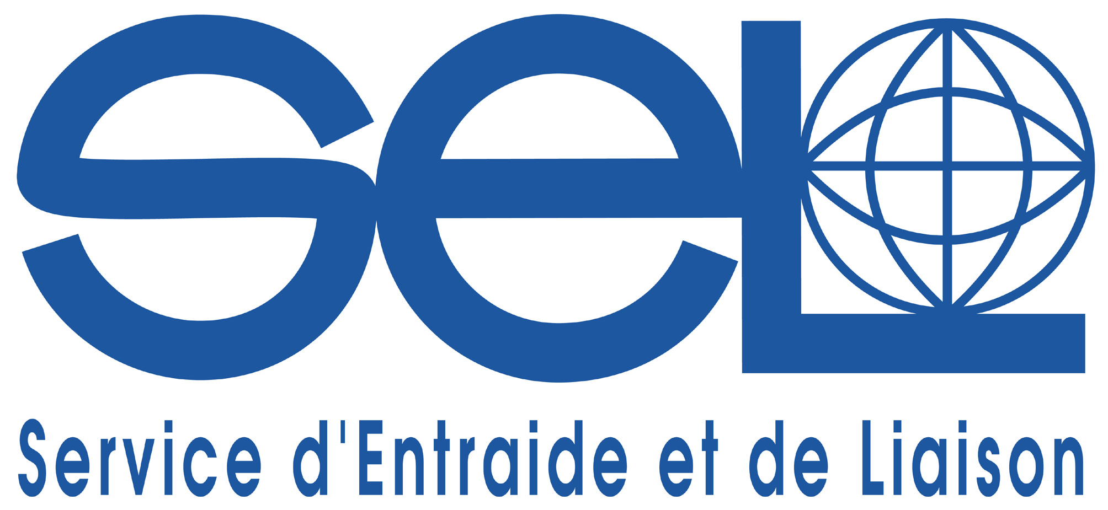Crise humanitaire en Afrique de l’Est – le S.E.L. met en place un fonds d’urgence
Dans plusieurs pays d’Afrique de l’Est (Somalie, Kenya, Éthiopie, Ouganda et Sud-Soudan), la sécheresse, les prix élevés et des conflits armés ont conduit à une crise humanitaire catastrophique. Ban Ki-Moon, le Secrétaire Général des Nations Unies déclarait le 12 juillet 2011 : « Plus de 11 millions de personnes ont besoin immédiatement d'une assistance pour rester en vie, alors qu'elles sont confrontées à la pire sécheresse depuis des décennies. »
Pour répondre à ces situations de malnutrition et de déplacements massifs de population, le S.E.L. met en place un fonds d’urgence pour soutenir les actions de structures chrétiennes locales.
Un fonds d’urgence
Accès à l’eau potable et à de la nourriture, soins, autres projets d’urgence pour permettre à des populations fragilisées d’être renforcées dans leurs capacités à faire face à la crise : voici quelques unes des initiatives soutenues par les organisations avec lesquelles le S.E.L. collabore.
Certains projets sont déjà en place à l’heure actuelle. D’autres sont à l’étude. D’autres encore ont besoin d’être renforcées pour avoir un plus grand impact.
Soutenir les actions de structures chrétiennes locales
Le S.E.L. est membre de la plateforme internationale « Integral », regroupant 16 organisations chrétiennes dans le monde qui coordonnent leurs réponses aux situations de crises humanitaires.
Dans ce cadre, le S.E.L. a choisi de s’associer en premier à Tearfund (organisation humanitaire chrétienne britannique) qui a des partenaires locaux dans l’ensemble des pays touchés. Les initiatives d’urgence seront ainsi menées par des structures chrétiennes locales agissant en faveur des populations dans le besoin.
L’Alliance Évangélique Mondiale s’est également fait l’écho du travail d’Integral : http://www.worldevangelicals.org/news/article.htm?id=3609&cat=main
Parce que cette situation de crise humanitaire représente une question de vie ou de mort pour des millions de personnes, le S.E.L. lance un appel à la prière et aux dons en faveur des populations touchées.
Possibilité de faire un don sur le site du S.E.L. (www.selfrance.org) ou par chèque à l’ordre du S.E.L. (mention « Urgence Afrique de l’Est ») : S.E.L. / 157 rue des Blains / 92220 Bagneux.
Contact presse : Daniel Hillion – 01.45.36.41.57 – info@selfrance.org
18 juillet 2011

http://www.un.org/apps/newsFr/storyF.asp?NewsID=25823&Cr=alimentaire&Cr1=

